البورتريتشر
الاماكن الموجودة فيها واهميتها
من السلايدس
هو صورة او شيء له علاقة بالشخص بالعادة
والها خصوصية ودور كبير وممكن تكون قطعة لشيء متداول بالمجتمع بتظهر القوة او الجمال كفوائدد وهي متواجدة باماكن عامة بالعادة بنص المدينة اوالمؤسسات (سؤال عن اماكن تواجدها وارد ) شهيد بوستر ومؤسسات دينية او مدنية وجامعات وممحلات عامة كشهداء او نصب تذكاري او تماثيل موجودة ببيوت الفناني او الممثلين او حتى اصحاب السلطة والنفوذ والعلماء والعاملين المهمين والرؤساء وممكن يتواجد على صور التوابيت للمتوفيين او الميداليات (الي من شمع او حتى من زجاج ) وفي العملات النقدية او حتى الورقية وفي التصوير الفوتوغرافي والسينما والسيلفي وتطبيقات الهاتف والملصقات
والصور التي توثق الانسان في الملفات وغيرها كالهوية او شهادة الميلاد ووثيقة الزواج فتكون كهدف للذكرى والاستمرارية لما بعد الموت ..وقد استعمل قديما قناع الشخص الميت كتذكار له

ومن الاهداف للبورتريه هي السياسة لنقل سلطتهم حيث اظهر الحكام في صورهم الشخصية قوة ومنعة وكمال جسدي وومنهم من اراد ان يوصل صور واهمة لزيادة سلطته وحكمته وتقواه وقوتو الدينية وهذا كله يظهر من خلال الايماءات والنظرات واللباس والتسمية والخلفية والجوانب الاخرى
ومن اهدافه الاخرى للملوك الا وهو تصوير الكمال الجسدي لديهم للبعد عن اي صورة ضعف او عيوب جسدية
وبعد فقد الاهمية الكبيرة للذكاء والعبقرية بدات الشهرة بالتصاعد وكانت البورتريه مهمة للمشاهير وتركز صورهم على الطبقة الاجتماعية او جودة نجم الشهرة من بعد التصوير

وقد ظهرت الصور قديما على شكل منحوتات كالجمجمة مثلا

من حكي المراجعة
من خصوصياتو انو بوقف الزمن بيوخذ لحظة من حياة الشخص واحنا بنكبر فالبورتري بوقف الزمن عند عمر معين فبترجعنا للماضي
احد البورتريه المهمة هي الي بتمثل العرس (الماريجون بيوتاني ) السؤال بالعادة عن تفاصيلها :
من تفاصيلها : واضح انهم بغرف خاصة وكان عادي عنردهم تكون للغرفة اشياء رسمية ووبين انها حامل بس هي كانت الاواعي المعتادة عندهم شكلا وهو مبين من اواعيه انو مرتاح نفسيا وببين انهم شالحين من اجرهم يعني هم ممكن بطقوس ديينية اضافة لشموع يعني تقجيس الله وكمان المرايا كيف بعكس الاضاءد وواضح من اديهم الاخلاص لبعض
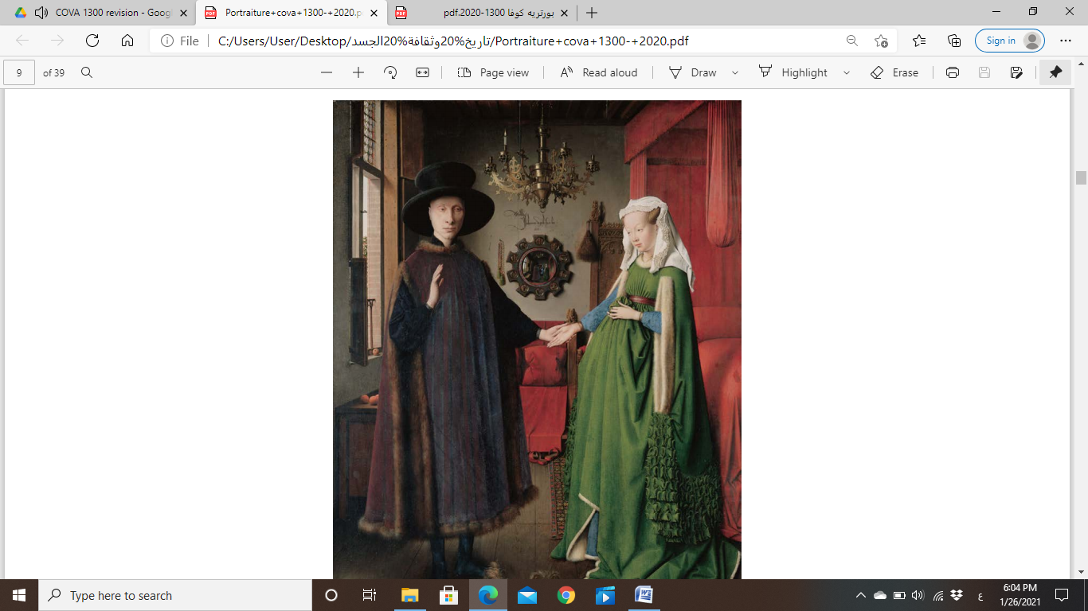

والبورتريه موجودو على المصاري لتبين القوة والسلطة للشخص الموجود عليها اضافة للتوثيق من خلال وجودها على الوثائق مثل الباسبورت وكمان للتفاوض فكان زمان مثلا زمان يبعتو فنان يعمل بورتريه ليسمح للناس البعيدة تشوف بعض للزواج والخطبة مثلا
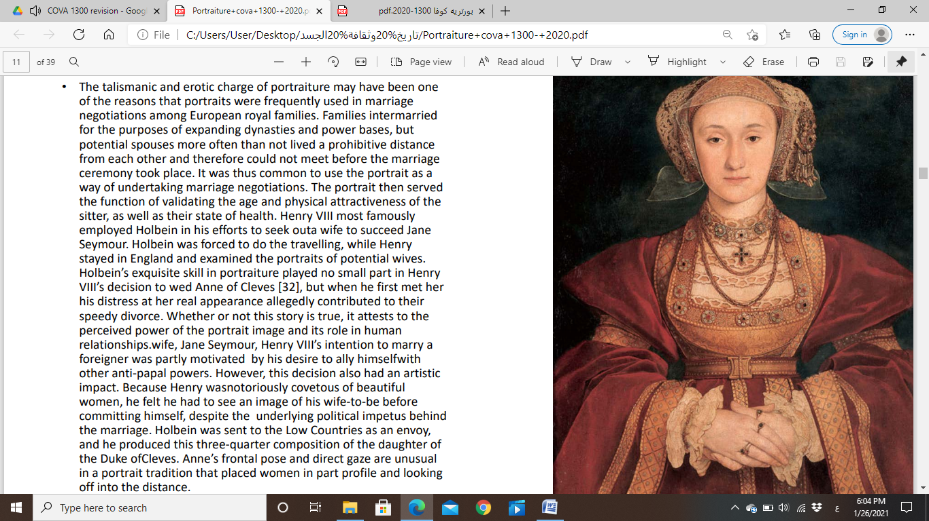 هي بتتطلع للامام على الناظر الها خلاف غيرها للجوانب
من الاسئلة الواردة : وصف صورة هاي المراة :

كانو يعطو زمان البورتريه كهدايا وبرضو بتستعمل للتاكيد على صحبة الاشكال وهالايام موجودة من خلال السلفي ( سؤال عن تداول البورتريه ) بنحكي عن السلفي كيف موجود على البوكسس او بالاعراس او اي طريقة تانية موجودة صونا فيها
واعادة احياء الزمن وايقافه والحفاظ على خلود الاشخاص وكمان بعطي نظرة للشخص من اي مستوى هو وشو شغلو
فكان البورتريه بالعادة لاصحاب النفوذ او المناصب فهو مربوط بالطبقية فالفقراء ما كان عندهم امكانية ليعملو بورتريه لنفسهم وكمان البورتريه هو محاولة لاظهار القوة والسيطرة والبعد عن الضعف للجسد فلما بكبر الانسان بضعف فلما بستعملو البورتريه بخلوهم بافضل صورة ليورونا انو رغم الضعف الا انو اظهر القوة ووالكمال
وبزماننا هسة بنهتم بصور المشاهير وخصا بالسينما والمعارض فبزيد اهتمامنا بالمشاهير والحكام : فبتظهر صور لاعمالهم ودورهم بالمجتمع فلما ظهر التصوير سهل كل هالعمليات للي بشتغلو بالسينما او بالتمثيل

والبورتريه بيوثق الاشخاص ففي فرق بين التصوير والرسم فصورة السفير مرسومة وضحت الصورة النمطية للعرب مثلا وبتظهر كيف كان الفنان يشوف الشخص الي برسموا يعني مش ضروري يكون حقيقي
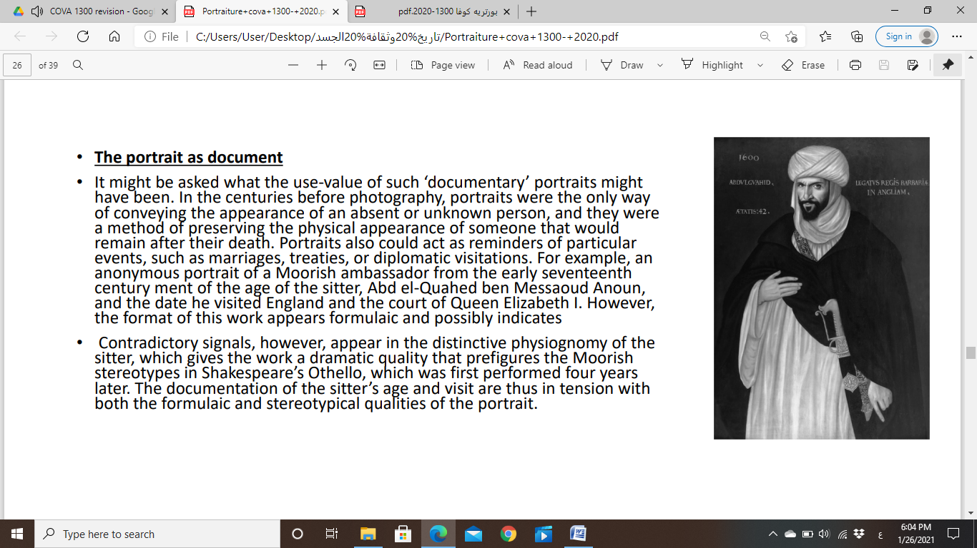

وفي اهتمامهم بالمموت كانو عندهم طقوس مثل روموا كانوا يوخذوا القناع تبع الميت ويمشوا مع القناع والي هو قالب من وجه الميت بالجنازة وبمصر كانوا يرسمو للشخص على المومياء وعالمنحوتات والفيوم مشهورة بهاي الطقوس
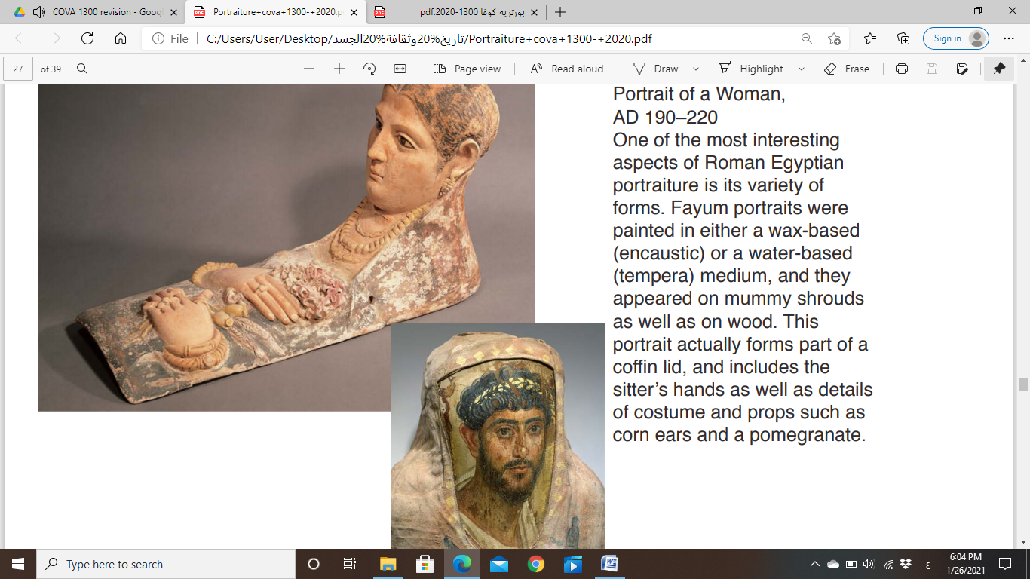
وفي الصين كان عندهم طقوس للبورتريه ليعرفوا الاشخاصالي بالمقبرة

ومن البورتريه المشهورة كمان القطع(اللوحات) الصغيرة الي كانت كانوا كثير ناس يلبسوهم كسنسال وبفترة كانوا يلتقطوا صور لناس ويلبسوهم 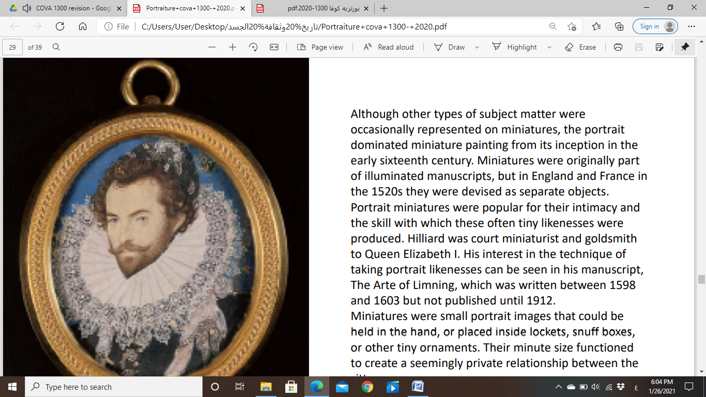

وبصور تانية للبورتريه في منها ما كانت صور لاشخاص فممكن يكون تجميع بورترييس من اشياء مثل الفواكه والورد والخضرة واشياء الها علاقة بالنار وكلها عشان تدل على نوع الشخصية الموجودة وتعبر عنو 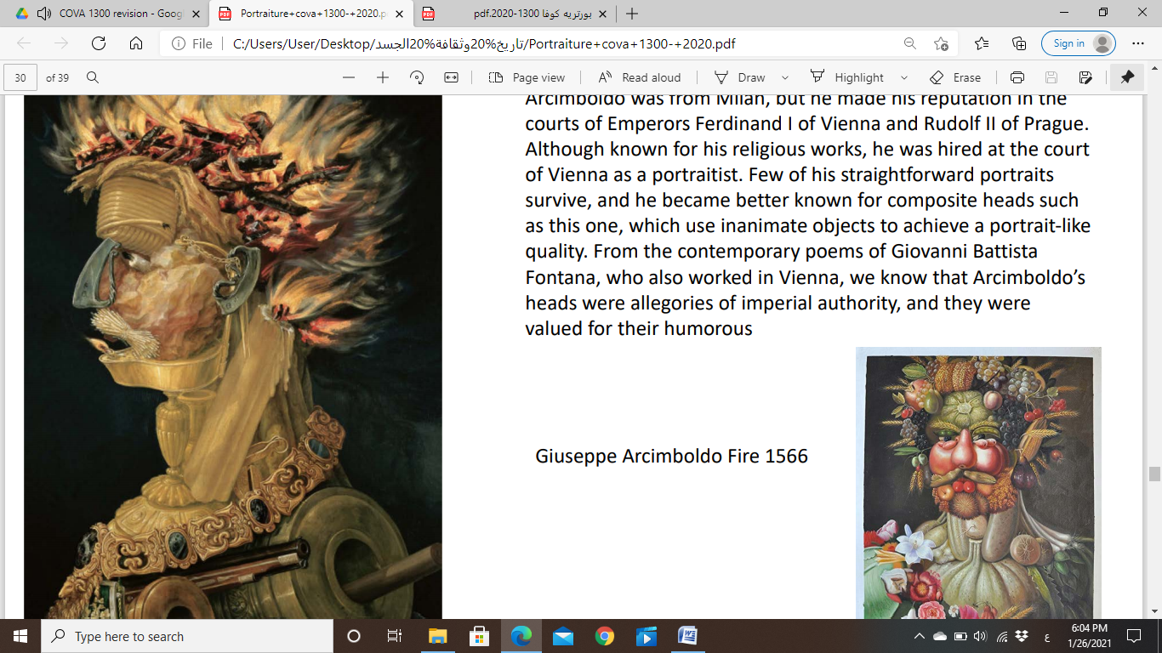

وكمان كان بالقرن 18 اهتموا بشكل الانسان وكيف ممكن يدل على البروفايل( للشخصية) 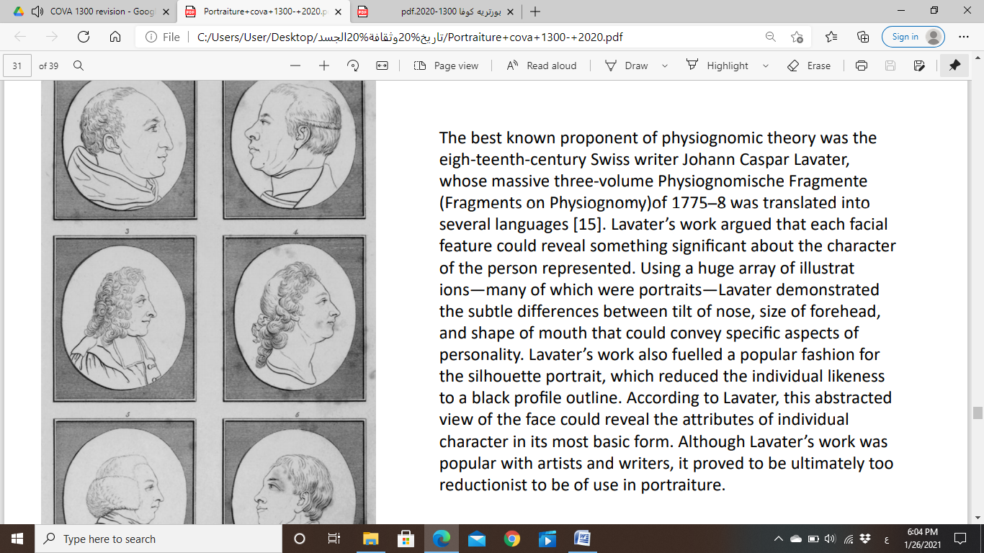
ومن الاعمال الي اهتموا يورو الشخصية هاي المخلوقة وانها ام منيحة وفي لوحات الها مع اطفالها وانو الها سمعة منيحة وانها مهتمة بالغنى والمنصب الخاص فيه وهاض كلو من خلال البورتريت لبين انها ام مثالية 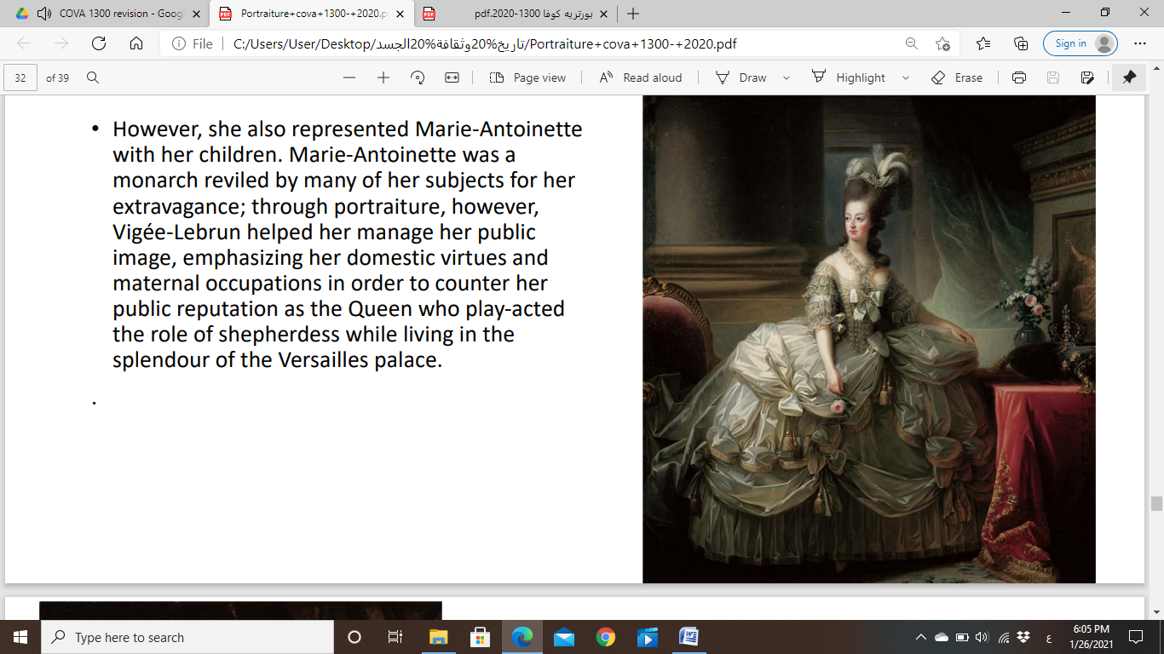

ومن البورتريه الي ببينوا قوة حكمهم الخاصة بنابليون وانو بدو يظهر قوتو ومن خلال الي عراسو بدو يشير لموضوع جوليا سيزا وروما واواعيه الفخمة بتشير للغنى كمان السنسال كلها بتدل على منصبو القوي ودلالة على ماضيه بهاي القوة وبرضو بنحكي عن كيف هو حاول ينشر صورتو بالبورتريه وهي عكس جسدو الحقيي واصغر 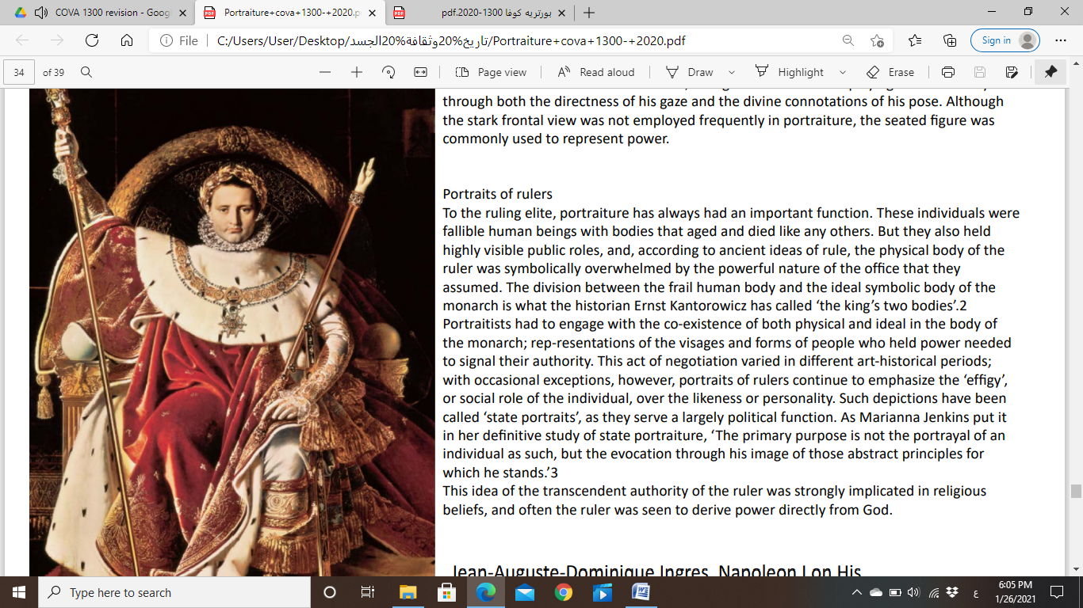

وكمان في بورتريه بكون هدفهم فيها يبينوا انهم مثقفين او من عيلة راقية مثلا هون من التماثيل ومناظر ايطاليا وغيرو ولوحتة مستر اند مسز اندري بتبين كديش عندهم اراضي والزلمة حامل البارودة والكلب كمان والمراة كيف قاعدة انو كل هاي 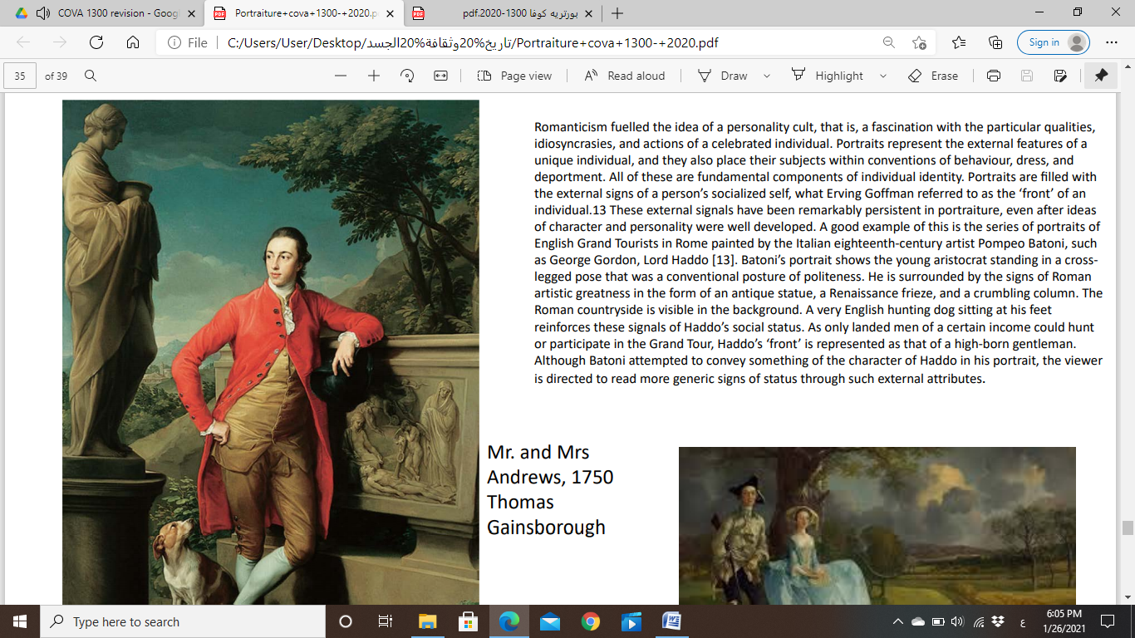
ممتلكات الو ليبين الغنى تبعو

وبرضو بهاي البروتريه للعائلة من اعمال ديجا وفيها انتباه للاشخاص فكل واحد فيهم بنتبه لشيء غير عن الاخر يعني فش ترابط والمراة بتنظر لبعيد والاطفال لجهة غير وكذلك الرجل وكلو بحصر انو رغم انهم موجودين بنفس الغرفة الا انو فش ترابط

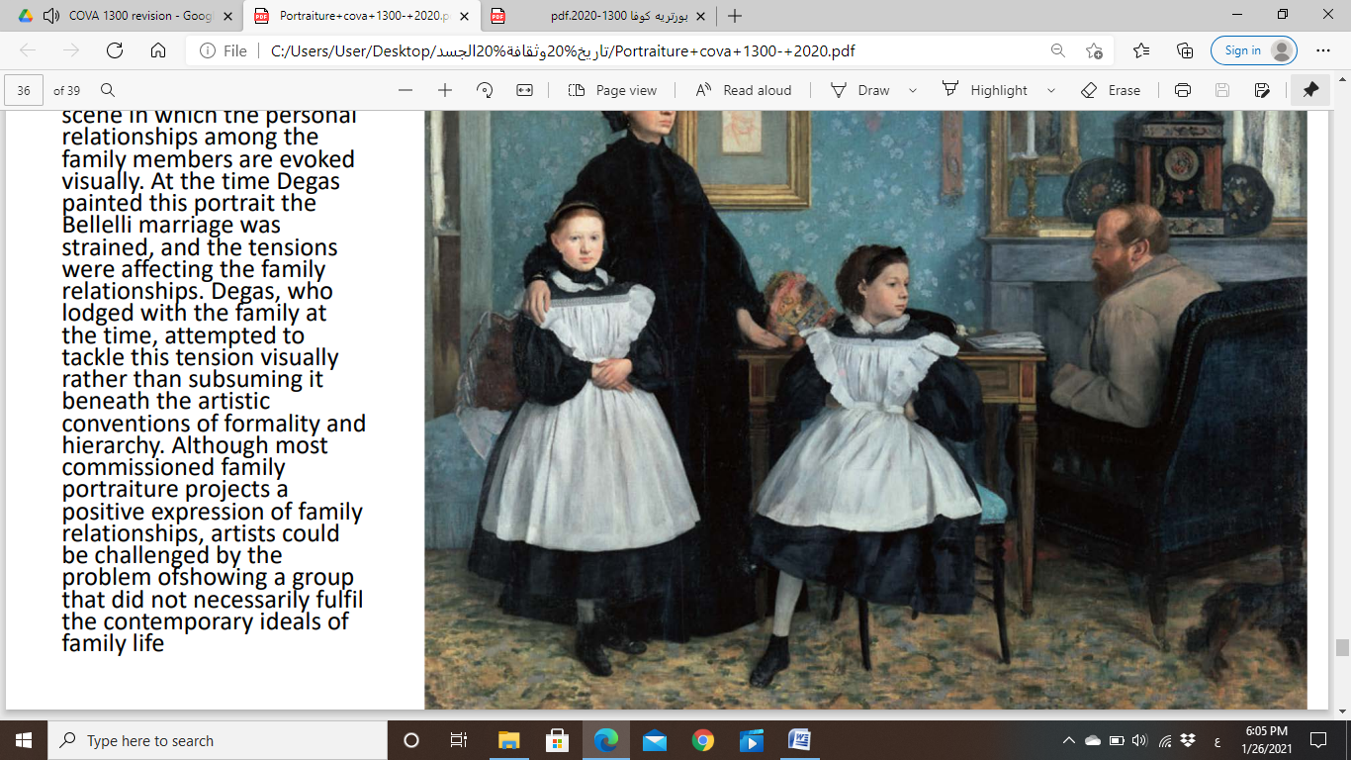
وهاي اللوحة الي كان فيها جدال والسؤال عليها انو مين المركز فيها وكمان عن الرسام الي مش شايفين شو برسم وكمان انو ما بنعرف عمين الكل بتطلع وبرشو هم وين قاعدين اذا محلنا او لا واذا اه بنسال عن الوضعية تبعتنا وكمان بالخلف في سؤال اذا كانت في مراي بتعكس الملك والملكة وفي شخص بتطلع واقف عند الباب مش معروف عمين بتطلع
